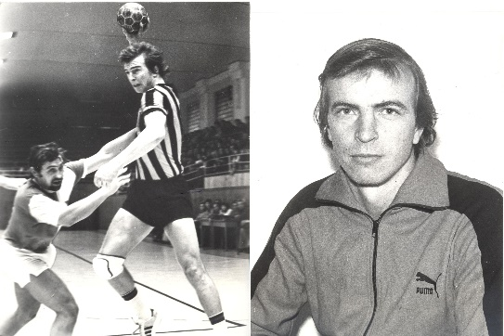
Ing. Jaroslav Papiernik 14.2.1952 -26.4.2002
Ako 17 ročné ucho z košického staršieho dorastu (v ktorom hrávali známe mená ako Ľubomír Švajlen, Ján Sedláček, Csaba Szücs, Juraj Jurajov...) som dostal príležitosť trénovať a hrávať aj z mužským mužstvom. Bolo to v roku 1980, trénerom bol vtedy Ernest Gubrický a asistentom bývalý hráč Košíc Ladislav Kováč. Veľkou postavou vtedajšieho hádzanárskeho mužstva TJ VSŽ Košice bol Jaroslav Papiernik, univerzálna spojka s neuveriteľnou vôľou a vnútornou silou. Trochu kockatý, nikdy to nebol na ihrisku estét, ale výborne fyzicky pripravený s fantastickou kľučkou, výbornou streľbou a veľmi dobrou obranou. Táto košická ikona sa stala mojim spoluhráčom na 6 nezabudnuteľných rokov.
Detvan, Jullien (ako ho familiárne prezývali spoluhráči, priatelia a tieto mená vymyslel ďalší „veľký Košičan Dušan Pituch) bol v podstate tichý chlap so svojimi vnútornými problémami, ktoré vedel neuveriteľne zahodiť za hlavu počas zápasov. Hrávali sme väčšinou v nedeľu. Jeho profesionalita (na vtedajšie časy neuveriteľná) sa prejavovala hlavne v tréningu, ale aj v príprave na zápas. Ako fajčiar si už vo štvrtok, v piatok a sobotu pred zápasom nezapálil a pil len mlieko. Po zápase to už bolo trošku iné. Ľudské...
Dokázal veľké veci. Presadil sa na vojne v slávnej Dukle Praha, bol na OH 1976 v Montreale, v anketách o najlepšieho hádzanára ČSSR bol veľmi často až hore, získal tituly Majstrov ČSSR, bol dlhoročným kapitánom čs. reprezentácie. Už v staršom veku sa dal na diaľkové štúdium ekonomiky a zvládol to.
Keď som prvý krát vošiel do šatne A mužstva, bol som úplne mimo. Sedeli tam hráči, ktorých som predtým vídaval len z hľadiska starej košickej koniarne (terajšia Infiniti aréna) a túžil sa tam medzi nich dostať. Dostal som sa tam! A bol som z nich posr....!
Všetkým som vykal. Bolo to divné, keď som si pýtal prihrávku: „Prihrajte mi prosím“, ale bol som v priemere o 10 až 15 rokov mladší tak čo už. Vykanie a trocha aj chlad trval do prvého môjho zápasu za mužov, proti Slávii Praha. Zranil sa Juraj Šimek, slávne ľavé krídlo z Trnavy, takže som dostal možnosť. Vyhrali sme to, dával som 4 góly a bol to celkom podarený debut. Po zápase Detvan ku mne prišiel: „Si hráč, tykaj mi“. A urobilo to po ňom celé mužstvo. Mňam, to bolo príjemné.
V tom zápase sa stala ešte jedna vec, ktorá charakterizuje Papiernika ako veľkého hráča a človeka. Získali sme v obrane loptu, vybehol som si po krídle do trháku a Jaro mal loptu. No povedzme si úprimne, hodil mi to ako psovi kosť, pod nohy, nepresne. Síce som to chytil a dal, ale tak ako som bol zvyknutý z dorastu, hrešil so nahlas smerom k nemu ako pohan až do chvíle, kým som si uvedomil komu to vlastne nakladám. Skrotol som. Jaro ku mne prišiel : „Prepáč mladý za tú prihrávku“! Sánku som si hľadal ešte hodinu po zápase. Veľký Papiernik sa mi ospravedlnil!
Vedel byť aj protivný, zádumčivý. Stalo sa, že sa dlho v šatni ani mimo nej s nikým nebavil. Ale na ihrisku sa rozrečnil. Rozprával hádzanou...
Neskôr sme sa stretli v pozícii tréner – hráč. Aj toto robil skvelo. Vysvetľoval, učil, ukazoval, nadával. Nemal to ľahké, veľa z nás s ním hrávalo a to nie je nikdy jednoduché. Najviac pokút sme od neho dostali ja a Dušan Bakša, brankár ako lusk, ale magor tiež ako lusk.
Vymenil pár trénerských miest a všade bol úspešný s tým, čo o hádzanej vedel. Len si nevedel rady...

Škoda ho chlapa!

